Bilag til generalforsamlingen 2025

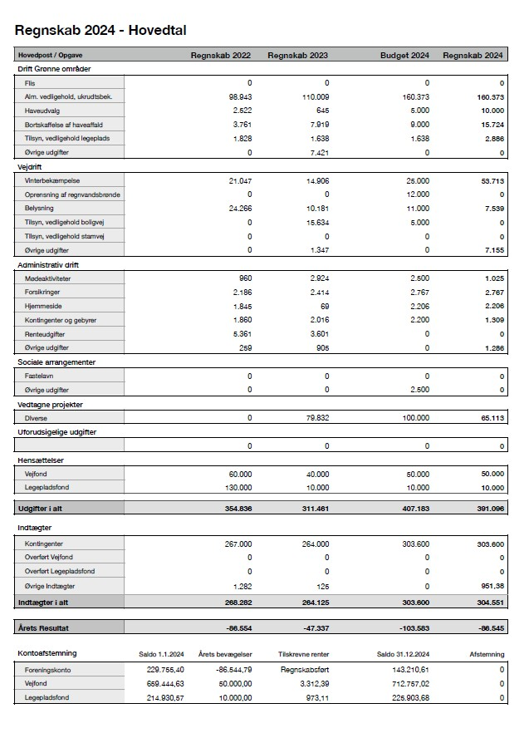

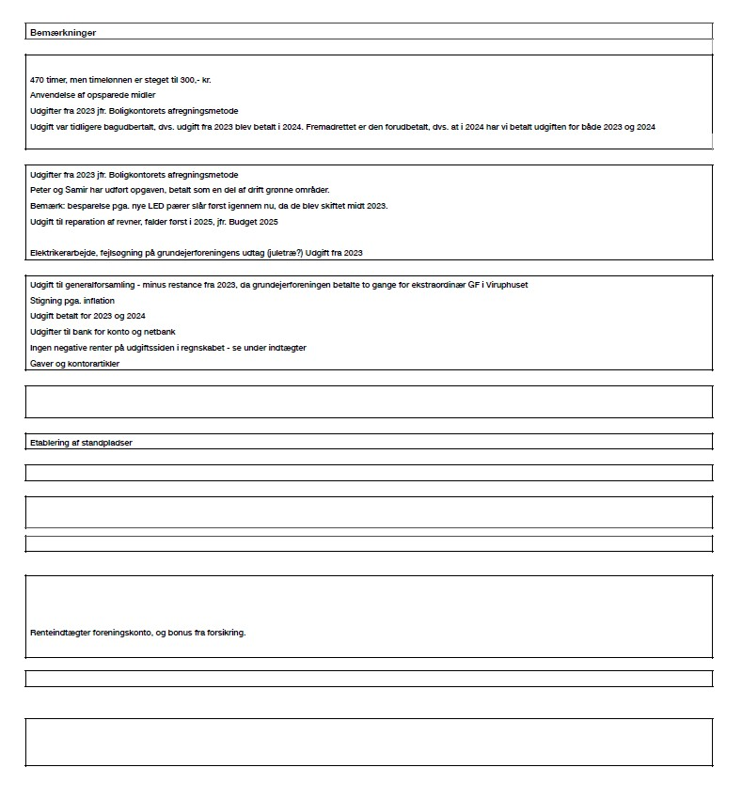

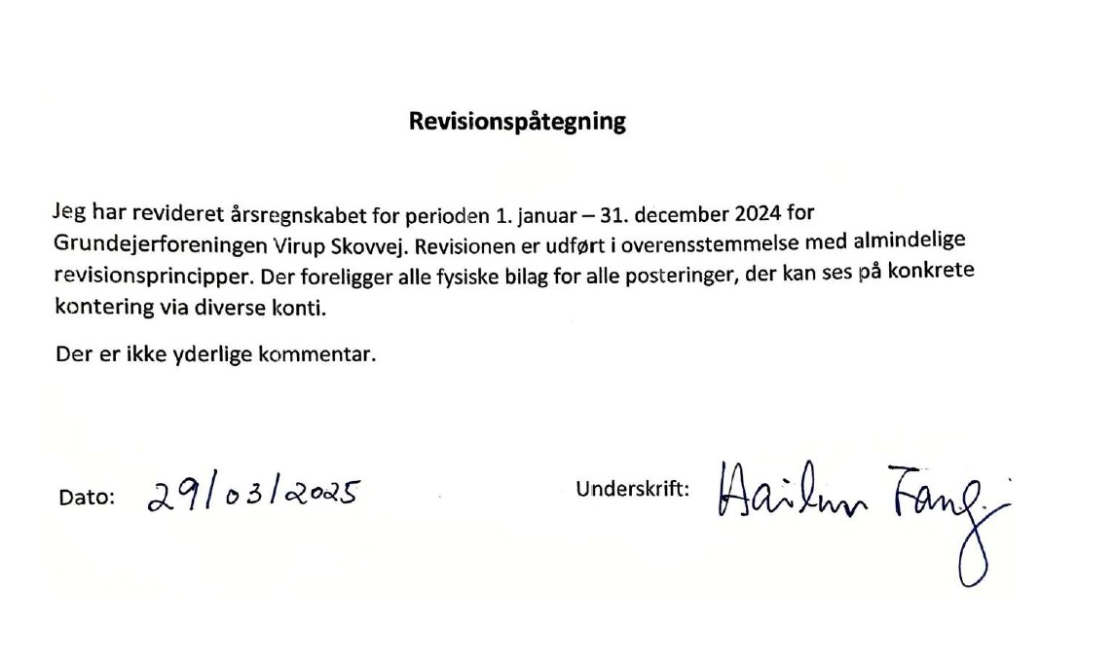

Et billede, der indeholder tekst, Parallel, nummer/tal, skærmbillede

Indhold genereret af kunstig intelligens kan være forkert.

**Forslag til grundejerforeningens generalforsamling 2025.**

**Forslag om ”vild med vilje”**

Forslag om at udlægge græsskråningen ned mod søen overfor nr. 101-115 som et ”vild med vilje”projekt.

Denne skråning er vanskelig at slå græs på for ejendomsfunktionærerne, og samtidig vil det give os mulighed for at høste nogle erfaringer med sådan et projekt.

Der er 2 muligheder for etablering:

1. Vi får et gartnerfirma til at stå for projektet. Det vil koste en del, f.eks. skal OK Nygård have 5000kr for at komme med et projektforslag. Disse penge bliver modregnet, hvis vi ender med at bruge dem til at udføre arbejdet.
2. Alternativt kan vi selv stå for projektet ved selv at fræse skråningen og udså vilde blomster og urter. Her vil der selvfølgelig igen komme noget græs op mellem blomsterne og det er tanken, at skråningen skal have lov til at passe sig selv, kun med en årlig slåning. Denne løsning kan holdes indenfor haveudvalgets budget.

**Forslag om opsamling af hundelort**

Der indkøbes et skilt, f.eks. med teksten ”Hund i snor – lort i pose ” til opsætning omkring cykelbommene ved legepladsen.

<https://e-skilte.dk/skilt/ejendomsskilte/hunde-skilte-ejendomsskilte/hunde-i-snor-lort-i-pose-piktogram/?gad_source=1&gclid=Cj0KCQjwqIm_BhDnARIsAKBYcmuGe5zA6bZOkjzHClty3FA_h6aZnl9eKIipuZYNyPmBsgBds6qmNc0aAgOsEALw_wcB>

Et billede, der indeholder tekst, computer, skærmbillede, multimedier

Indhold genereret af kunstig intelligens kan være forkert.

Mvh.

Anne-Mette Fruensgaard

Virup Skovvej 183